Objectif de la séance | Compétences/ Capacités attendues :
Au terme de la séquence, vous devez savoir : | Ce qu’est une adresse symbolique et un serveur DNS :  Sur des exemples réels, retrouver une adresse IP à partir d’une adresse symbolique et inversement.

Introduction

IP
IP signifie Internet Protocol : littéralement "le protocole d'Internet". C'est le principal protocole utilisé sur Internet.
Internet signifie Inter-networks, c'est à dire "entre réseaux". Internet est l'interconnexion des réseaux de la planète.

Adresse IP
Numéro d'identification de chaque appareil connecté à un réseau utilisant le protocole Internet.

Adresse symbolique (ou nom de domaine)
Une adresse symbolique est le nom du site, on utilise un adressage symbolique plus facile à mémoriser (que les adresses IP) comme par exemple www.yahoo.com, www.yahoo.fr est alors converti par le DNS en adresse IP (ici : 87.248.98.7)

Routeur
Les routeurs sont les dispositifs permettant de "choisir" le chemin que les datagrammes vont emprunter pour arriver à destination. Il s'agit de machines ayant plusieurs cartes réseau dont chacune est reliée à un réseau différent. Ainsi, dans la configuration la plus simple, le routeur n'a qu'à "regarder" sur quel réseau se trouve un ordinateur pour lui faire parvenir les datagrammes en provenance de l'expéditeur.

Application sur les adresses IP et symbolique

Adresse symbolique en adresse IP
- En utilisant un convertisseur DNS => IP tel que http://fr.dns2ip.info/, trouver l’adresse IP des sites suivant :
Possibilité d’utiliser les portables des élèves si pas de PC dispo
Nom symbolique | Adresse IP
Google.com | 216.58.217.206
meteofrance.com | 160.92.178.70
entmip.fr | 80.247.224.231
amazon.fr | 54.239.33.91
facebook.com | 31.13.70.36
tumblr.com | 66.6.32.31
linkedin.com | 108.174.10.10
20minutes.fr | 95.131.137.167

- Effectuer la même chose mais en passant par l’invite de commande windows, pour cela utiliser la commande ping www.nom de domaine
On trouve la même chose

- Utiliser la commande tracert www.nom à plusieurs reprises sur les mêmes adresses symboliques, que remarquez-vous. La commande tracert permet de l’itinéraire des paquets (les routeurs utilisés).
On trouve des chemins (routeurs différents)
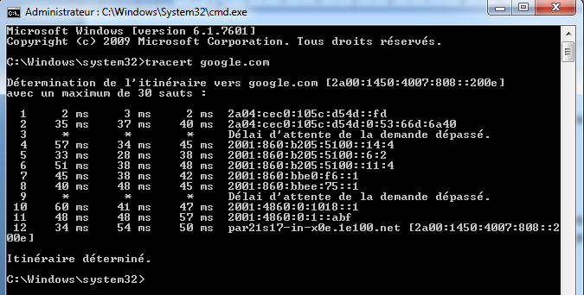

Adresse IP en nom symbolique
- Allez sur un navigateur et entrez les adresses IP suivantes (certaines IP vont retourner une erreur, c’est normal) :

Adresse IP | Nom symbolique
54.239.33.91 | Amazon.fr
172.217.14.110 | Google.fr
31.13.70.1 | Facebook.com
80.247.224.231 | Entmip.fr
160.92.178.69 | Meteofrance.com
95.131.137.167 | erreur
108.174.10.10 | Linked in
104.244.42.65 | erreur

- Pourquoi certaines adresses IP retournent-elles une erreur (vous aider du site ICI) ?

Cas d’un accès via la combinaison IP/nom d’utilisateur
Certains serveurs ont différents utilisateurs et mettent à disposition de chacun d’eux un espace personnel pour un site web (généralement sous la forme /var/www/login ou /home/login/wwww).
Pour accéder à votre site sans utiliser de nom de domaine, on aura alors besoins de 2 choses : l’adresse IP du serveur et le nom d’utilisateur. L’accès se fait alors via une URL du type http://A.B.C.D/ login/ » où A.B.C.D est une adresse IP et username le "nom du site"/le login/le nom d’utilisateur.

Cas d’un accès via la combinaison IP/nom d’utilisateur
Dans le cas d’un serveur dit "mutualisé", plusieurs dizaines de sites sont hébergés sur un même serveur et correspondent donc à une même adresse IP.

- En effectuant une recherche sur internet, expliquez ce qu’est un serveur DNS.
Un DNS (Domain Name System en anglais) est simplement un serveur avec un logiciel
et une base de données qui remplace automatiquement l'adresse du domaine au format alphanumérique comme www.votredomaine.com par l'adresse IP numérique.

Pour aller plus loin (danger des camera IP non sécurisées)
Allez sur l’adresse IP : http://217.41.39.137:81/

- Expliquez ce qu’il se passe et quels peuvent être les dangers
Nous avons accès à une caméra IP non sécurisées, cela peut être dangereux si nous installons une camera de ce type à la maison et que l’accès n’est pas sécurisé par un système de login (Identifiant plus mot de passe)

